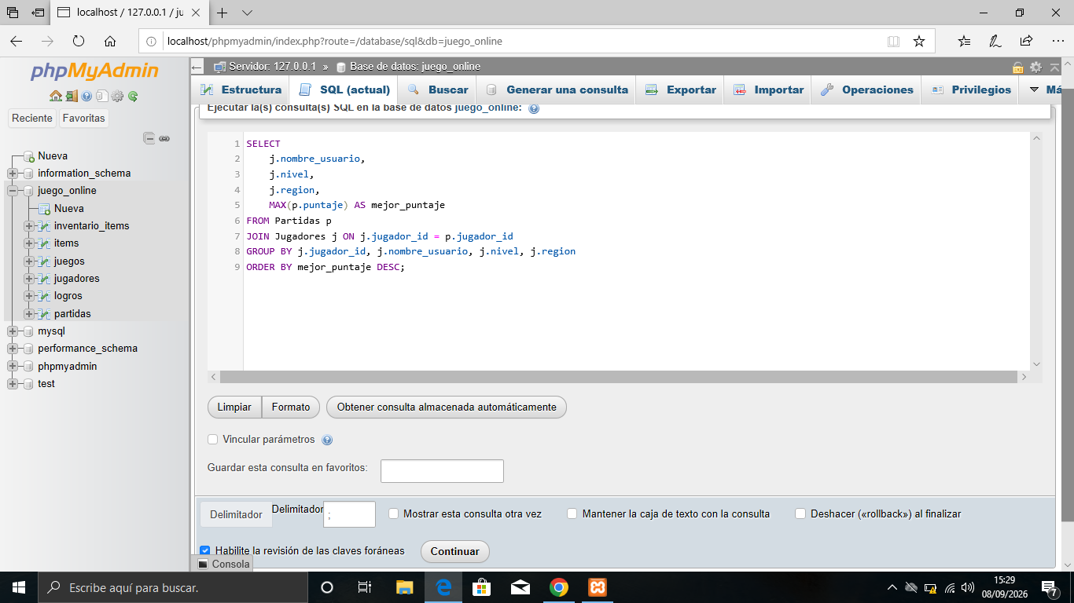
CREACION DE TABLAS:
Sesión 1: Modelo relacional de la plataforma educativa online
SET FOREIGN_KEY_CHECKS = 0;
DROP TABLE IF EXISTS Certificados;
DROP TABLE IF EXISTS Progreso_Cursos;
DROP TABLE IF EXISTS Biblioteca_Estudiante;
DROP TABLE IF EXISTS Materiales;
DROP TABLE IF EXISTS Cursos;
DROP TABLE IF EXISTS Estudiantes;
SET FOREIGN_KEY_CHECKS = 1;

CREATE TABLE Estudiantes (
estudiante_id INT AUTO_INCREMENT PRIMARY KEY,
nombre_usuario VARCHAR(50) NOT NULL UNIQUE,
email VARCHAR(100) NOT NULL UNIQUE,
nivel INT NOT NULL DEFAULT 1,
experiencia INT NOT NULL DEFAULT 0,
creditos INT NOT NULL DEFAULT 0,
region VARCHAR(20) NOT NULL DEFAULT 'AMERICA',
fecha_registro DATETIME NOT NULL DEFAULT CURRENT_TIMESTAMP
) ENGINE=InnoDB;

CREATE TABLE Cursos (
curso_id INT AUTO_INCREMENT PRIMARY KEY,
nombre VARCHAR(80) NOT NULL,
categoria VARCHAR(40),
fecha_lanzamiento DATE
) ENGINE=InnoDB;

CREATE TABLE Materiales (
material_id INT AUTO_INCREMENT PRIMARY KEY,
nombre VARCHAR(80) NOT NULL,
tipo VARCHAR(30) NOT NULL,
rareza VARCHAR(20) NOT NULL DEFAULT 'comun',
precio_creditos INT NOT NULL DEFAULT 0
) ENGINE=InnoDB;

CREATE TABLE Biblioteca_Estudiante (
biblioteca_id INT AUTO_INCREMENT PRIMARY KEY,
estudiante_id INT NOT NULL,
material_id INT NOT NULL,
cantidad INT NOT NULL DEFAULT 1,
fecha_obtencion DATETIME NOT NULL DEFAULT CURRENT_TIMESTAMP,
UNIQUE KEY uq_estudiante_material (estudiante_id, material_id),
CONSTRAINT fk_bib_estudiante FOREIGN KEY (estudiante_id) REFERENCES Estudiantes(estudiante_id),
CONSTRAINT fk_bib_material FOREIGN KEY (material_id) REFERENCES Materiales(material_id)
) ENGINE=InnoDB;

CREATE TABLE Progreso_Cursos (
progreso_id INT AUTO_INCREMENT PRIMARY KEY,
estudiante_id INT NOT NULL,
curso_id INT NOT NULL,
puntaje INT NOT NULL DEFAULT 0,
duracion_seg INT NOT NULL DEFAULT 0,
resultado VARCHAR(20) NOT NULL DEFAULT 'en_curso',
fecha DATETIME NOT NULL DEFAULT CURRENT_TIMESTAMP,
CONSTRAINT fk_progreso_estudiante FOREIGN KEY (estudiante_id) REFERENCES Estudiantes(estudiante_id),
CONSTRAINT fk_progreso_curso FOREIGN KEY (curso_id) REFERENCES Cursos(curso_id)
) ENGINE=InnoDB;

CREATE TABLE Certificados (
certificado_id INT AUTO_INCREMENT PRIMARY KEY,
estudiante_id INT NOT NULL,
nombre_logro VARCHAR(80) NOT NULL,
fecha_obtenido DATETIME NOT NULL DEFAULT CURRENT_TIMESTAMP,
CONSTRAINT fk_cert_estudiante FOREIGN KEY (estudiante_id) REFERENCES Estudiantes(estudiante_id)
) ENGINE=InnoDB;

CREATE INDEX idx_progreso_estudiante ON Progreso_Cursos(estudiante_id);
CREATE INDEX idx_biblioteca_estudiante ON Biblioteca_Estudiante(estudiante_id);
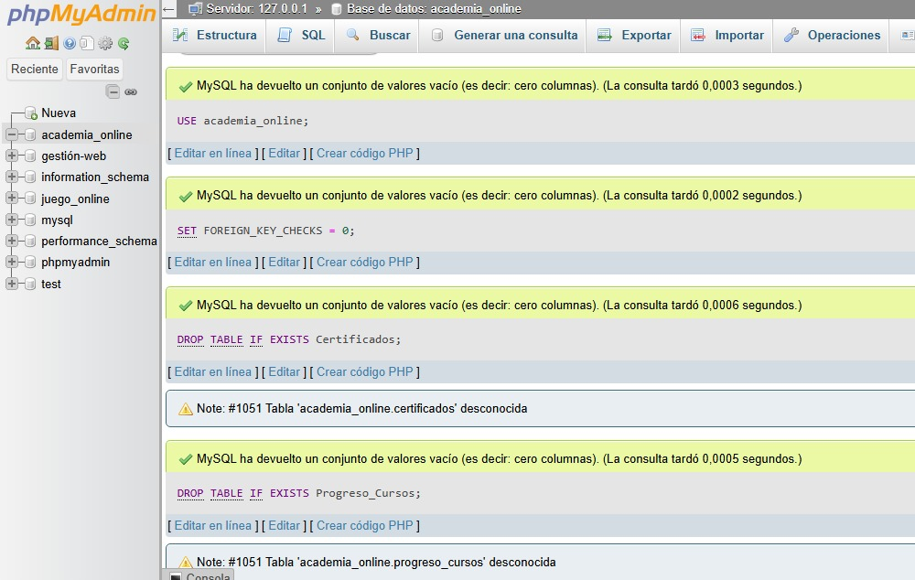
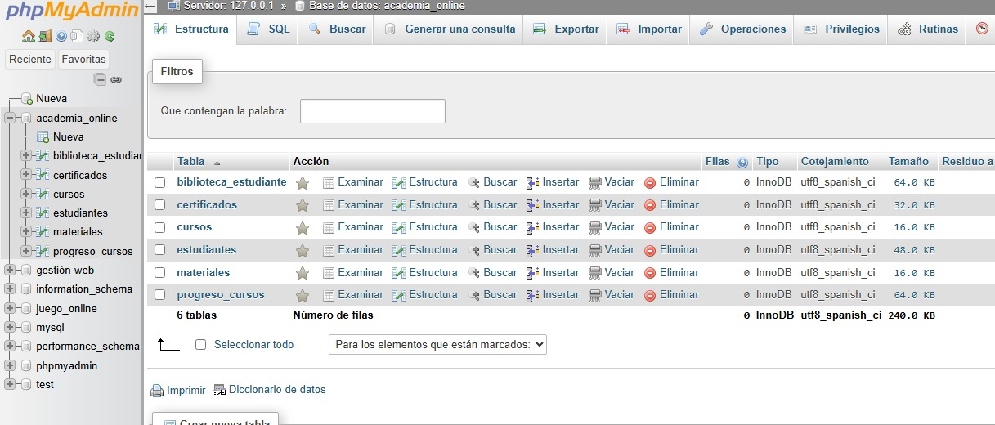

DATOS DE PRUEBA:
Sesión 1: Datos de prueba de academia_online (MySQL / MariaDB)
USE academia_online;

INSERT INTO Estudiantes (nombre_usuario, email, nivel, experiencia, creditos, region) VALUES
('DragonSlayer99', 'dragon99@game.com', 12, 340, 1500, 'AMERICA'),
('ShadowNinja', 'shadow@game.com', 8, 120, 900, 'AMERICA'),
('PixelQueen', 'pixel@game.com', 20, 980, 5000, 'EUROPA'),
('NoobMaster', 'noob@game.com', 1, 10, 50, 'EUROPA'),
('RocketFox', 'fox@game.com', 15, 600, 2200, 'AMERICA');

INSERT INTO Cursos (nombre, categoria, fecha_lanzamiento) VALUES
('Desarrollo Web con CMS', 'Programacion', '2024-01-15'),
('Base de Datos MySQL', 'Base de Datos','2023-06-01');

INSERT INTO Materiales (nombre, tipo, rareza, precio_creditos) VALUES
('Ebook WordPress Avanzado', 'ebook', 'legendaria', 2000),
('Curso Video Moodle LMS', 'video', 'epica', 800),
('Guia SQL x5 Ejercicios', 'consumible', 'comun', 50),
('Plantilla Certificado Premium', 'plantilla', 'rara', 500);

INSERT INTO Biblioteca_Estudiante (estudiante_id, material_id, cantidad) VALUES
(1, 1, 1),
(1, 3, 5),
(2, 4, 1),
(3, 1, 1),
(3, 2, 1);

INSERT INTO Progreso_Cursos (estudiante_id, curso_id, puntaje, duracion_seg, resultado) VALUES
(1, 1, 4500, 620, 'aprobado'),
(1, 1, 3100, 540, 'desaprobado'),
(2, 1, 2800, 480, 'desaprobado'),
(3, 2, 9800, 900, 'aprobado'),
(3, 1, 7600, 700, 'aprobado'),
(4, 1, 300, 120, 'desaprobado'),
(5, 2, 5200, 660, 'aprobado');

INSERT INTO Certificados (estudiante_id, nombre_logro) VALUES
(3, 'Campeón Invicto Academico'),
(1, 'Coleccionista Legendario de Materiales'),
(5, 'Explorador de Base de Datos');
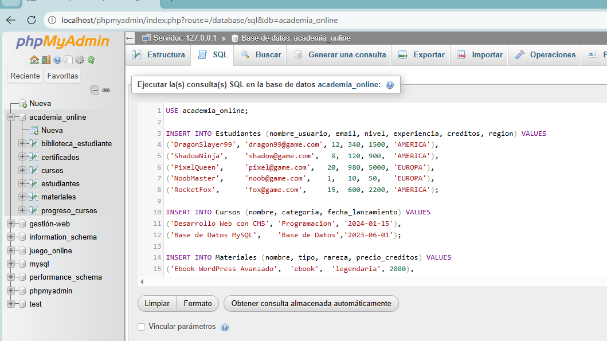

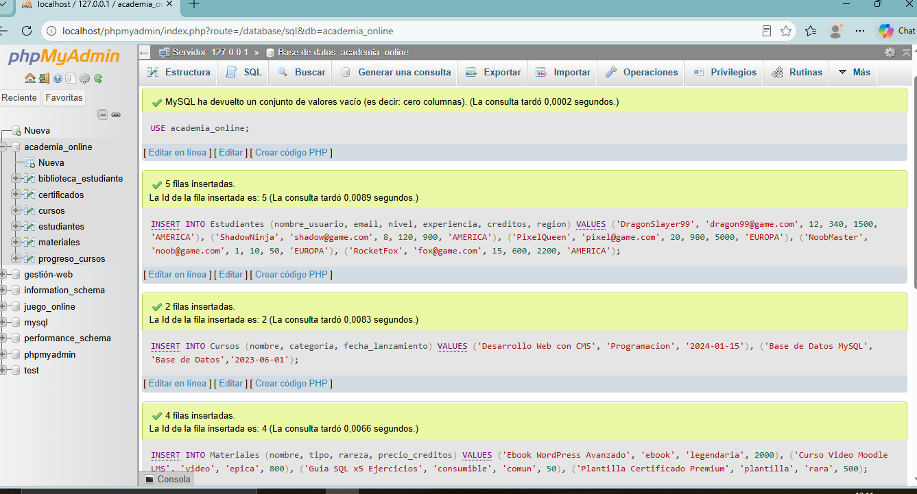

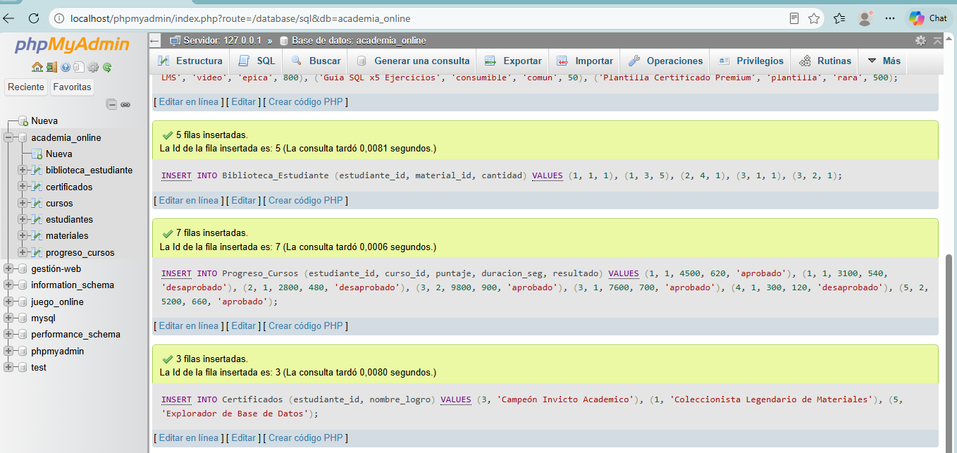

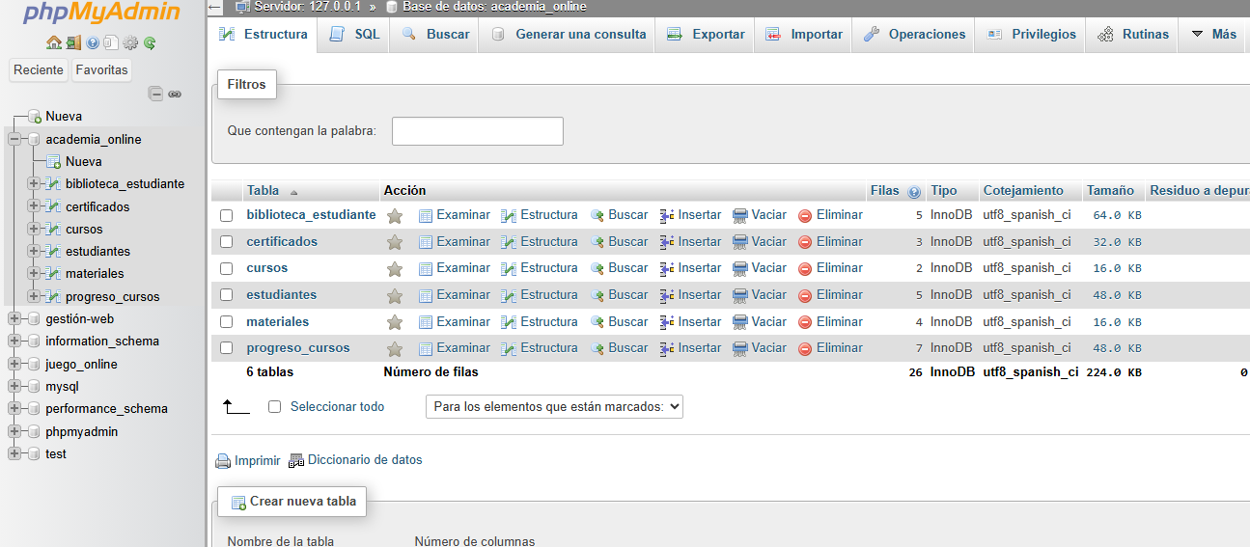

CONSULTAS DEL LEADERBOARD:

1) Ranking por mejor puntaje de cada estudiante

SELECT

e.nombre_usuario,

e.nivel,

e.region,

MAX(pc.puntaje) AS mejor_puntaje

FROM Progreso_Cursos pc

JOIN Estudiantes e ON e.estudiante_id = pc.estudiante_id

GROUP BY e.estudiante_id, e.nombre_usuario, e.nivel, e.region

ORDER BY mejor_puntaje DESC;

-- 2) Top 10 en el curso 'Desarrollo Web con CMS'

SELECT

c.nombre AS curso,

e.nombre_usuario,

pc.puntaje,

pc.fecha

FROM Progreso_Cursos pc

JOIN Estudiantes e ON e.estudiante_id = pc.estudiante_id

JOIN Cursos c ON c.curso_id = pc.curso_id

WHERE c.nombre = 'Desarrollo Web con CMS'

ORDER BY pc.puntaje DESC

LIMIT 10;

-- 3) Biblioteca de materiales por estudiante

SELECT

e.nombre_usuario,

m.nombre AS material,

m.rareza,

be.cantidad,

be.fecha_obtencion

FROM Biblioteca_Estudiante be

JOIN Estudiantes e ON e.estudiante_id = be.estudiante_id

JOIN Materiales m ON m.material_id = be.material_id

ORDER BY e.nombre_usuario, be.fecha_obtencion;

-- 4) Conteo de cursos aprobados vs cursados

SELECT

e.nombre_usuario,

SUM(CASE WHEN pc.resultado = 'aprobado' THEN 1 ELSE 0 END) AS cursos_aprobados,

COUNT(pc.progreso_id) AS cursos_cursados

FROM Estudiantes e

LEFT JOIN Progreso_Cursos pc ON pc.estudiante_id = e.estudiante_id

GROUP BY e.estudiante_id, e.nombre_usuario

ORDER BY cursos_aprobados DESC;

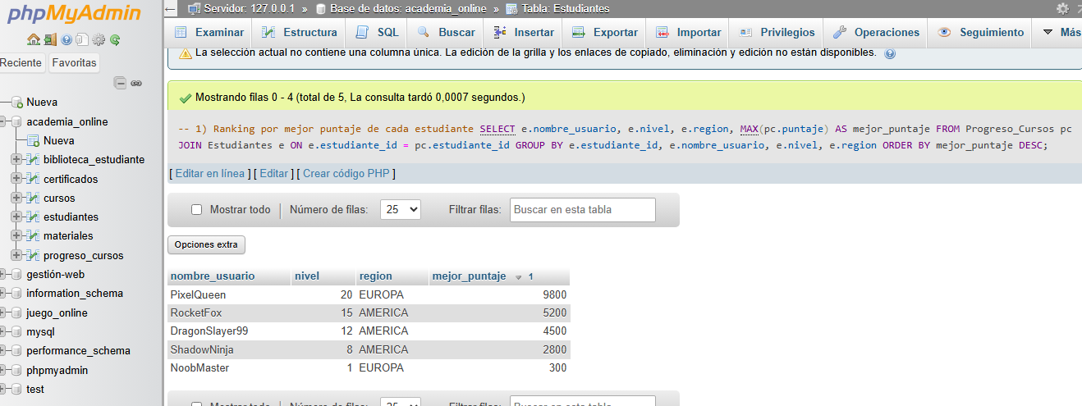
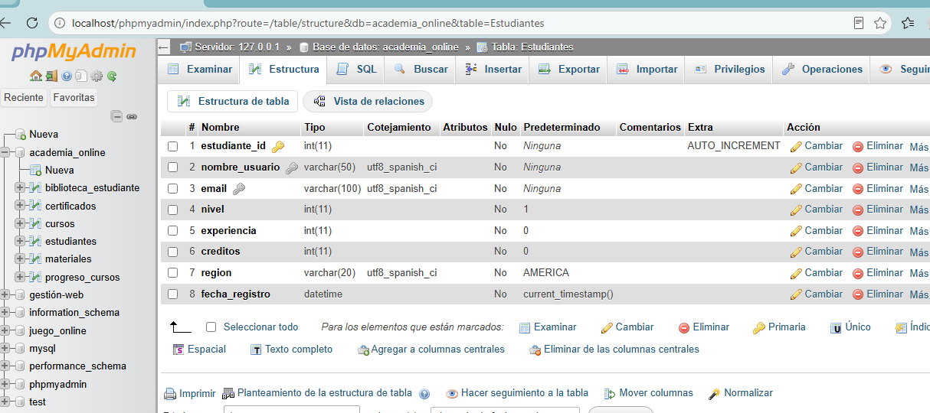

SUBIR NIVEL:
-- Sesión 1: Procedimiento almacenado para subir de nivel a un estudiante (MySQL / MariaDB)
-- Regla: cada 500 puntos de experiencia acumulada sube 1 nivel; el sobrante se conserva.
USE academia_online;

DROP PROCEDURE IF EXISTS subir_nivel_estudiante;

DELIMITER //

CREATE PROCEDURE subir_nivel_estudiante(
IN p_estudiante_id INT,
IN p_experiencia_ganada INT
)
BEGIN
DECLARE v_experiencia_total INT;
DECLARE v_niveles_ganados INT;

SELECT experiencia + p_experiencia_ganada INTO v_experiencia_total
FROM Estudiantes WHERE estudiante_id = p_estudiante_id;

IF v_experiencia_total IS NULL THEN
SIGNAL SQLSTATE '45000'
SET MESSAGE_TEXT = 'Estudiante no existe';
END IF;

SET v_niveles_ganados = FLOOR(v_experiencia_total / 500);

UPDATE Estudiantes
SET nivel = nivel + v_niveles_ganados,
experiencia = MOD(v_experiencia_total, 500)
WHERE estudiante_id = p_estudiante_id;

SELECT nivel AS nuevo_nivel, experiencia AS experiencia_restante
FROM Estudiantes WHERE estudiante_id = p_estudiante_id;
END //

DELIMITER ;

-- Ejemplo de uso:
-- CALL subir_nivel_estudiante(1, 300);
-- CALL subir_nivel_estudiante(3, 750);
